北京林业大学 · 信息学院
《软件工程（课程设计） 产出 D-04》
详细设计说明书
Course Design Deliverable Template
—— Course Design Specification & Templates ——

编号 | D-04
文件名 | 详细设计说明书
类型 | 产出
版本 | v1.0 · 2026-05-06
小组 / 组号 | ____4组_____
班级 / 学号 / 姓名 | ___计算机23___ / _231002113_ / _罗正青_
完成日期 | 2026 - 06 - 15

使用说明
本文件回答"每个模块内部的类、方法、算法、数据结构"。须能让一位中等水平的开发者根据本文档独立编码。
📌 填写指引
本模板按章节结构预设了每节的标题与填写提示。请在每个 "（请在此处填写……）" 区域中替换为正式内容；不允许删除章节标题；如某节确实不适用，请保留标题并标注「N/A 及理由」。

1 引言
1.1 编写目的
本文件用于指导编码与单元测试，回答"每个模块内部的类、方法、算法、数据结构如何实现"，使中等水平开发者可据此独立完成对应模块的编码与自测。

1.2 本文档与概要设计的衔接
D-03《概要设计说明书》给出了系统的分层架构、模块划分与模块间接口；本文档在此基础上，针对 D-03 中划分的各业务模块，进一步展开到类、方法、状态机、算法与时序层面，是 D-03 的细化与编码依据。

2 全局约定
2.1 代码规范
• 包结构按业务域纵向划分（auth、user、product、order、payment、delivery、chat、review、report、points、recommend、ai、admin、audit、common），每个业务域内部再按 controller / service / service.impl / mapper / entity / dto / vo 分层。
· 命名规范：实体类以 XxxEntity 结尾，Mapper 以 XxxMapper 继承 MyBatis-Plus BaseMapper，请求 DTO 以 XxxRequest 结尾，响应 VO 以 XxxResponse 结尾，枚举放在 common.enums 下。
· 字段命名采用驼峰，数据库列名通过 map-underscore-to-camel-case: true 自动映射为下划线风格，无需手写 @TableField。
· 校验注解（@NotNull、@Size 等）统一写在 DTO 字段上，由 @Valid 触发，错误信息通过 GlobalExceptionHandler 统一格式化返回。

2.2 公共数据结构
类 | 作用 | 关键字段/方法
ApiResponse<T> | 统一响应包装 | code、message、data；静态方法 ok(data)、fail(ErrorCode)、fail(code, message)
PageResponse<T> | 统一分页结构 | items、page、pageSize、total
ErrorCode | 错误码枚举 | OK(0)、BAD_REQUEST(40000)、UNAUTHORIZED(40100)、FORBIDDEN(40300)、NOT_FOUND(40400)、VALIDATION_FAILED(42200)、INTERNAL_ERROR(50000)
BusinessException | 业务异常 | 持有 ErrorCode与自定义 message，由 Service 层抛出
GlobalExceptionHandler | 全局异常处理 | @RestControllerAdvice，将 BusinessException、参数校验异常、未知异常统一转换为 ApiResponse并映射 HTTP 状态码处理

2.3 公共工具类
类 | 作用
JwtTokenProvider/ JwtProperties | 基于用户 ID、用户名、角色生成与解析 JWT（createToken/ parseToken），有效期由配置项控制
JwtAuthenticationFilter/ CurrentUserPrincipal/ CurrentUserContext | 从请求头解析 JWT 并写入 Spring Security 上下文；业务代码通过 CurrentUserContext.requireUserId()、currentRole()获取当前登录用户
JsonAuthenticationEntryPoint/ JsonAccessDeniedHandler/ SecurityErrorResponseWriter | 将未登录/无权限场景统一输出为 ApiResponseJSON，而非 Spring 默认错误页
MinioStorageService/ LocalStorageService/ MinioConfig/ MinioProperties | 文件存储适配（MinIO 优先，本地目录兜底），用于商品图片、聊天图片上传
MockContentModerationService（实现 ContentModerationService） | 关键词内容审核，供商品发布与聊天消息做违规词过滤
ChatWebSocketSessionRegistry | 维护用户 ID → WebSocket Session 的内存映射，供聊天与举报封禁后踢线使用

3 模块详细设计（按模块逐节展开，至少 3 个核心模块）
3.1 模块 A：_商品模块（product)_
包结构：product.controller / service / service.impl / entity / dto / vo / mapper。
核心类：
- ProductEntity：对应 products 表，关键字段 sellerId、categoryId、price、originalPrice、conditionLevel、tradeModes（逗号分隔字符串）、status（ProductStatus）、viewCount、favoriteCount、boostedUntil、auditReason。
- ProductServiceImpl 关键方法：
  - create / update：草稿保存与提交校验（validateRequestReadyForReview），根据是否满足上架条件决定 createStatus() 返回 DRAFT 或 PENDING_REVIEW。
  - search(ProductSearchRequest)：商品检索，使用 QueryWrapper 拼接关键词（标题/描述 like）、分类、价格区间、成色、校区、交易方式过滤条件，固定 status = ACTIVE，并用 CASE WHEN boosted_until > GETDATE() THEN 0 ELSE 1 END 让加速曝光商品排在最前，再叠加 applySort() 的二级排序。
  - listMine / listFavorites / listBrowseHistory：按当前用户分页查询自己的商品、收藏、浏览记录。
  - favorite / unfavorite / recordView：维护 product_favorites、browse_records，并同步 favorite_count / view_count 计数。
  - submitForReview / offline / relist：商品状态机的提交、下架、重新上架动作。
  - applyBoost：扣减积分后写入 boosted_until，实现"商品曝光加速"。
  - toResponse(entity, userId)：组装 ProductResponse（含分类名、标签、图片、是否收藏、卖家信用等级）。

3.2 模块 B：_订单与支付模块（order / payment）_
包结构：order.controller / service / service.impl / entity / dto / vo / mapper，payment 同构，并依赖 payment.adapter.PaymentAdapter（MockPaymentAdapter 实现）。
核心类与方法：
- OrderEntity：orderNo、productId、buyerId、sellerId、amount、status（OrderStatus）、tradeMode、completedAt。
- OrderServiceImpl：
  - createOrder：校验商品状态为 ACTIVE、买卖家不可为同一人，生成订单号（ORD + 时间戳 + UUID 片段），插入订单并将商品置为 LOCKED。
  - cancelOrder：仅 CREATED 状态可取消，恢复商品为 ACTIVE。
  - sellerConfirm / sellerReject：卖家确认进入 SELLER_CONFIRMED；拒绝则将已支付记录置为 REFUNDED、订单置为 SELLER_REJECTED，恢复商品并扣减卖家信用分（userAccountService.addCredit(-3)）。
  - confirmComplete：买家确认收货，订单进入 COMPLETED，商品标记 SOLD，并为卖家加信用分 +2。
- PaymentServiceImpl：
  - createPayment：校验订单归属与状态为 CREATED，调用 PaymentAdapter.createPayment 生成模拟支付单（payUrl、providerTradeNo），写入 payments 表，状态 CREATED。
  - mockCallback：模拟支付回调，将支付单置为 SUCCESS 并写 paidAt，订单置为 PAID。
  - refund：买家发起退款，将已 SUCCESS 的支付单置为 REFUNDED，订单置为 REFUNDED，并恢复商品（若处于 LOCKED）。
  - getByOrderId：按订单查询最新支付记录。

3.3 模块 C：_实时聊天模块（chat）
包结构：chat.controller / service / service.impl / entity / vo / dto / mapper / websocket，配套 common.config.ChatWebSocketHandler、common.config.WebSocketConfig。
核心类与方法：
- ChatSessionEntity / ChatMessageEntity：会话以 (productId/orderId, buyerId, sellerId) 唯一确定；消息含 messageType（TEXT/IMAGE/EMOJI）、seqNo、status（SENT/READ/RECALLED）。
- ChatServiceImpl：getOrCreateSession（按买卖家+商品幂等获取会话）、sendMessage（写消息、内容审核、更新 last_message_at）、markRead（更新 read_at 与 status=READ）、listSessions / listMessages。
- ChatWebSocketHandler：连接建立时通过 ChatWebSocketAuthInterceptor 解析 JWT 并在 ChatWebSocketSessionRegistry 注册；收到 CHAT_MESSAGE 调用 ChatServiceImpl.sendMessage 后向会话双方推送；收到 READ_RECEIPT 调用 markRead；异常统一捕获为 {"type":"ERROR", ...} 推送给客户端，不中断连接。

4 关键算法描述
4.1 个性化推荐算法（RecommendServiceImpl.recommendations）
• 输入：当前用户 ID（可为空，即未登录）、期望返回条数 limit（裁剪到 1～50）。
• 步骤：
- 统计该用户最近 30 条 browse_records 中出现次数最多的 category_id 作为"偏好分类"。
- 调用 RecommendationKeywordService 取该用户最近的 AI 关键词（最多 8 个）。
- 分别按"关键词命中标题/描述"（keywordCandidates）和"收藏数/浏览数/创建时间倒序的热门商品"（hotCandidates）各取 4×limit 候选，合并去重（LinkedHashMap 保序去重）。
- 对候选商品计算综合得分 score：偏好分类命中 +35；关键词命中（每个关键词 +28，封顶 70）；收藏数加成（封顶 20）；浏览数 /5 加成（封顶 20）；卖家信用分加成（≥95: +30，≥85: +22，≥60: +10，否则 -20）；新品 +10；外加 0~8 的随机扰动避免结果完全固定。
- 按得分降序截取前 limit 条，并为每条生成推荐理由（命中关键词/偏好分类/卖家信用优秀/收藏热度高/最新上架，按优先级选取）。
• 复杂度：两次候选查询均为 O(4×limit) 的数据库分页查询；打分与排序为 O(候选数 × log 候选数)，候选数≤8×limit，整体可视为常数级。
• 边界条件：未登录用户偏好分类与关键词均为空，退化为纯热度+信用分推荐；候选为空时返回空列表；favoriteCount / viewCount 为 null 时按 0 处理。

4.2 商品检索排序与关键词批量审核算法
• 商品检索排序（ProductServiceImpl.search + applySort）：先用 CASE WHEN boosted_until > GETDATE() THEN 0 ELSE 1 END 将"加速中"的商品强制排到最前；再按 sort 参数二级排序——price_asc/price_desc 按价格，hot 按 view_count、favorite_count 降序，默认按 created_at 降序；最终通过 productMapper.selectPage 一次 SQL 完成分页与排序，复杂度由数据库索引 idx_products_search(status, category_id, price, created_at)、idx_products_boosted(boosted_until) 保证。
• 关键词批量审核（AdminModerationServiceImpl.bulkApproveProducts）：管理员提交一组关键词，系统取最多 200 条 PENDING_REVIEW 商品，对每条商品将"标题+描述"转小写后做 contains 匹配，命中任一关键词即视为可自动通过；命中商品批量置为 ACTIVE 并写 auditReason="关键词自动审核通过"，同时写入审计日志。复杂度 O(待审商品数 × 关键词数)，边界：关键词集合为空时直接报错，避免误全量通过。

5 类与时序图
5.1 核心类图
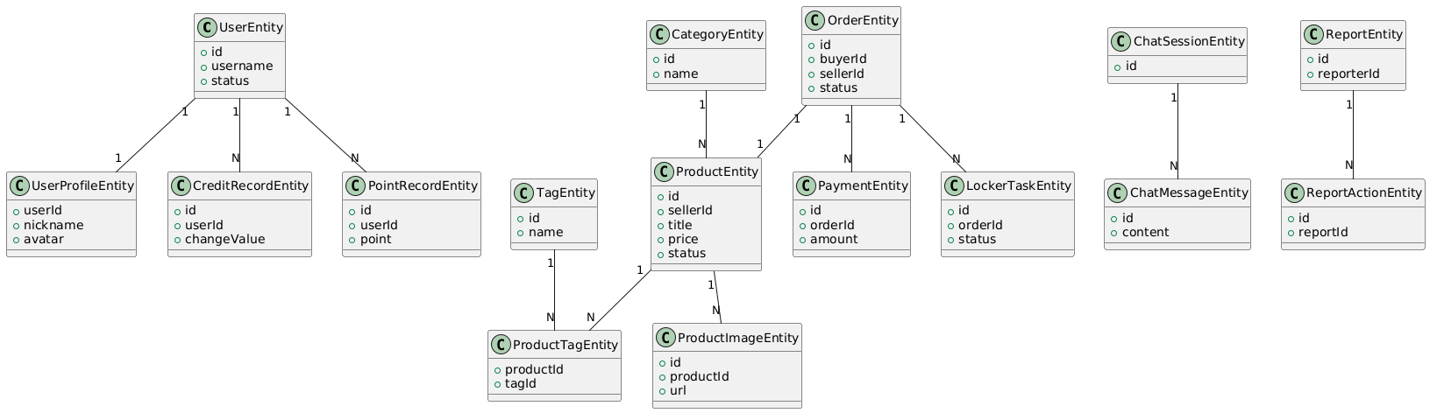

5.2 关键时序图
1.下单 → 支付 → 卖家确认 → 完成交易
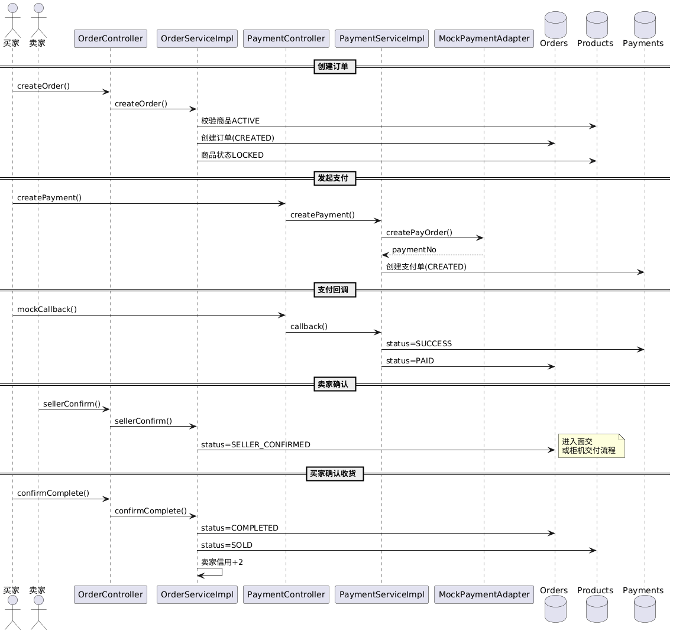
2.卖家拒单退款（异常流程）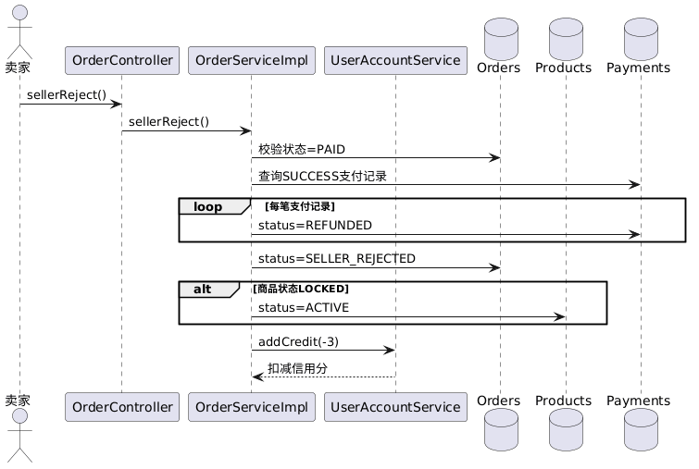
3.WebSocket实时聊天
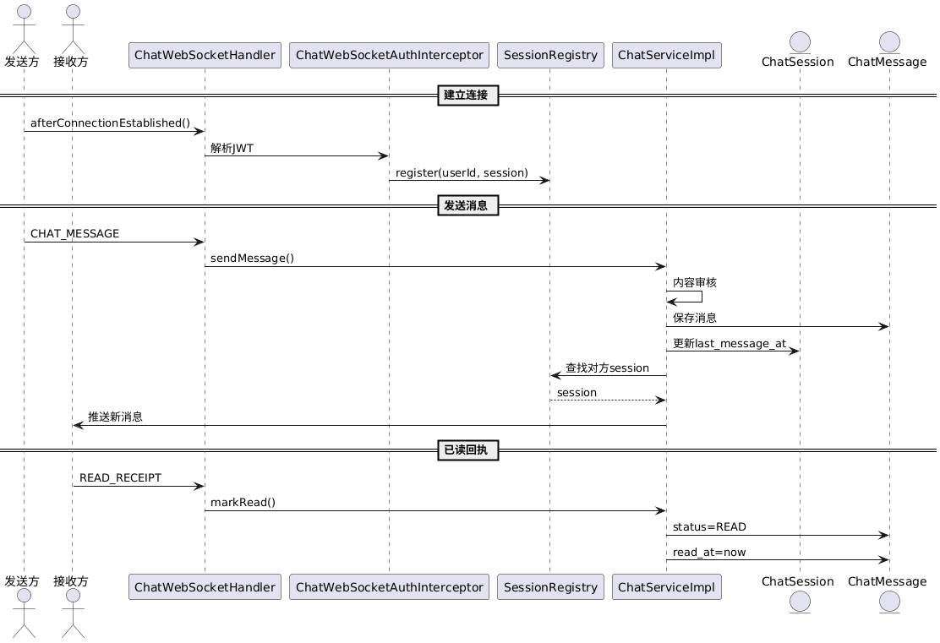

6 异常处理与并发设计
• 统一异常：业务规则违反统一抛出 BusinessException(ErrorCode, message)，由 GlobalExceptionHandler 转换为 ApiResponse 并映射到对应 HTTP 状态（如 FORBIDDEN -> 403、NOT_FOUND -> 404、VALIDATION_FAILED -> 422）；参数校验异常（MethodArgumentNotValidException）自动拼接所有字段错误信息；其余未捕获异常统一降级为 INTERNAL_ERROR(50000) 并记录日志，避免内部堆栈泄露。
• 事务与一致性：所有涉及多表写入的 Service 方法（createOrder、mockCallback、refund、sellerReject、confirmComplete、handleReport 等）标注 @Transactional，保证"订单状态变更 + 商品状态变更 + 信用/积分流水写入"在同一事务内提交或回滚。
• 幂等设计：订单号、支付单号均由"业务前缀 + 时间戳 + UUID 片段"生成，避免并发下重复；mockCallback、refund 在执行前都重新校验当前状态（如 SUCCESS 才能退款），重复调用会因状态不匹配而被 BusinessException 拒绝，天然幂等。
• 并发控制点：
- 商品下单瞬间将状态置为 LOCKED，后续下单请求会因 status != ACTIVE 被拒绝，避免一件商品被多人同时拍下（业务层乐观锁）。
- user_blocks、user_profiles.student_no、reports(reporter_id, target_type, target_id) 等通过数据库唯一索引防止重复数据的并发写入。
- WebSocket 会话采用 ConcurrentHashMap 维护用户 ID → Session 映射（ChatWebSocketSessionRegistry），保证多线程下注册/注销/推送安全。
• 重试：当前所有外部依赖（支付、柜机、AI）均为 Mock 适配器，本地调用不存在网络重试问题；预留 PaymentAdapter / LockerAdapter / AiSuggestAdapter 接口，未来替换为真实供应商时可在适配器层加入重试与超时策略，不影响 Service 层逻辑。

7 单元测试设计要点
• 测试框架：JUnit 5 + Mockito（@ExtendWith(MockitoExtension.class)），对各 XxxServiceImpl 以 @Mock 方式隔离 Mapper / 适配器依赖，仅测试 Service 层业务逻辑。
• 已覆盖的核心测试（backend/src/test/java/com/swapcampus/...）：
- order/service/impl/OrderServiceImplTest：下单锁定商品、非法交易方式/购买自己商品拒绝、取消订单恢复商品、卖家确认/拒绝退款与信用扣分、确认收货后商品置为 SOLD 并加分等用例。
- product/service/impl/ProductServiceImplTest：草稿/提审状态判定、搜索过滤条件拼接、收藏与浏览记录、加速曝光。
- admin/service/impl/AdminModerationServiceImplTest：商品审核通过/拒绝/批量关键词审核、举报处理各动作分支、用户封禁/禁言。
- chat/service/impl/ChatServiceImplTest：会话幂等创建、消息发送与已读、内容审核拦截。
- auth、user、points、report、recommend、ai 各模块均有对应 ServiceImpl 测试。
- coverage/ModelAccessorsCoverageTest：通过反射对所有 dto/entity/vo/enums/adapter 等"简单模型类"统一调用 getter/setter 和枚举常量，保证模型层访问器覆盖率，避免因模型类无逻辑而拉低整体覆盖率。
• 关键用例点 / Mock 边界：
- 状态机分支：每个状态转换方法至少覆盖"合法状态可转换"与"非法状态被拒绝（抛 BusinessException）"两类用例。
- 权限边界：非订单参与方 / 非商品所有者 / 非管理员调用时应被 FORBIDDEN 拒绝。
- 计数与流水一致性：信用分、积分变更后校验 credit_records / point_records 是否写入、余额是否在 [0,100] 等范围内截断。
- 外部依赖均使用 @Mock（如 MockPaymentAdapter、MockContentModerationService），不进行真实网络/IO 调用。
• 覆盖率目标：与 T-02 验收标准一致，单元测试整体覆盖率 ≥ 60%，核心 Service（订单、支付、商品、举报审核）覆盖率优先保证。

